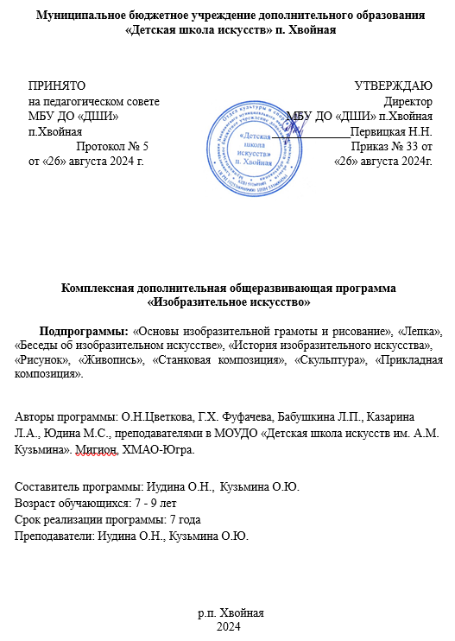
Пояснительная записка.

Программа разработана в соответствии с рекомендациями и Федеральным законом «Об образовании в Российской Федерации» от 21 декабря 2012г. №273-Ф3.
Программа реализуется в МБУДО «Детская школа искусств» п. Хвойная на художественном отделении.
Программа способствует эстетическому воспитанию и привлечению наибольшего количества детей к художественному образованию.
Комплексная образовательная программа «Изобразительное искусство» с трехлетним сроком обучения включает в себя образовательные программы с пояснительными записками по следующим дисциплинам:
- Основы изобразительной грамоты и рисование;
- Лепка;
- Рисунок;
- Живопись;
- Станковая композиция;
- Скульптура;
- Прикладная композиция;
-История изобразительного искусства;
- Беседы об изобразительном искусстве.
Направленность:(художественная)
Актуальность. Практика позволяет сделать вывод, что формирование художественных способностей детей следует развивать с раннего возраста. Так как дети очень впечатлительны, активны, легко и быстро поддаются эмоциональному воздействию. Именно в это время лучше всего начинать прививать любовь к искусству.
При составлении программы обучения ставились задачи максимального взаимопроникновения изучаемых дисциплин по темам образовательной сферы, приемлемой подачи материала.
Цели:
- всестороннее гармоничное развитие личности учеников;
- знакомство учащихся с мировыми классическими образцами произведений мирового искусства;
- формирование мировоззрения, нравственного и эстетического идеала;
- воспитание культуры чувств;
- приобщение к культуре изобразительного искусства;
- развитие индивидуальных особенностей каждого ребенка;
- дать общее представление о художественной изобразительной культуре, сформированное на основах изобразительной грамоты.
Задачи:
- обучение изобразительной грамоте;
- развитие творческих способностей детей;
- обучение умению анализировать свою работу, другие произведения
Данная программа модифицированная – адаптирована к условиям образовательного процесса данного учреждения.
Возраст обучающихся: 7-9 лет.
Срок реализации программы: 7 года.

Объем учебного времени
1-3 классы
№ п/п | Наименование предмета | 1 |  | 2 |  | 3
№ п/п | Наименование предмета | Кол- во часов в неделю | Кол- во часов в год | Кол- во часов в неделю | Кол- во часов в год | Ко- во часов в неделю | Ко- во часов в год
1 | Изо | 2 | 68 | 2 | 68 | 2 | 68
2 | Лепка | 2 | 68 | 2 | 68 | 2 | 68
3 | Беседы об изобразительном искусстве | 1 | 34 | 1 | 34 | 1 | 34
 | Всего | 5 | 170 | 5 | 170 | 5 | 170
4-7 классы
№  п/п | Наименование предмета | 1 класс |  | 2 класс |  | 3 класс |  | 4 класс
№  п/п | Наименование предмета | Кол- во часов в неделю | Кол- во часов в год | Кол- во часов в неделю | Кол- во часов в год | Ко- во часов в неделю | Ко- во часов в год | Кол- во часов в неделю | Кол- во часов в год
1 | Рисунок | 3 | 102 | 3 | 102 | 4 | 136 | 4 | 136
2 | Живопись | 3 | 102 | 3 | 102 | 3 | 102 | 3 | 102
3 | Станковая композиция | 2 | 68 | 2 | 68 | 2 | 68 | 2 | 68
4 | Скульптура | 2 | 68 | 2 | 68 | 1 | 34 | 1 | 34
5 | Прикладная композиция | 2 | 68 | 2 | 68 | 2 | 68 | 2 | 68
6 | История изобразительного искусства | 1 | 34 | 1 | 34 | 1 | 34 | 1 | 34
 | Всего | 13 | 442 | 13 | 442 | 13 | 442 | 13 | 442

Форма проведения занятий: мелкогрупповая - от 4 до 10 человек.
Продолжительность урока: 45 мин.

Ожидаемый результат и способы определения их результативности.

По окончании полного курса обучения выпускники должны демонстрировать готовность к художественной деятельности, а именно:
- уметь исполнять произведение осмысленно, выразительно, грамотно свободно владея навыками графическими и живописными, а также скульптурными материалами;
- уметь разбираться в различных явлениях художественной жизни, знать
- основные направления в изобразите6льном искусстве;
- уметь самостоятельно осмыслить и разобрать произведение, иметь навыки и умения для самостоятельного творчества, что позволит учащимся, в зависимости от потребностей и наклонностей, продолжать своё художественное образование.

Способы определения результативности данной программы:
- выставки;
- конкурсы;
- фестивали;
- контрольные уроки;
- экзамены: итоговые, годовые, выпускные (7 класс);
- участие в общешкольных, областных, региональных, Всероссийских и международных выставках, конкурсах.

